Mecánica de Maquinaria II

Examen Parcial Diciembre 06/2011

Apuntes cerrados. Solo se puede consultar un libro ó una hoja con fórmulas.
Duración: 2 horas

- ( 35 % ) (a) Un automóvil avanza en línea recta a una velocidad de 72 km/h cuando la rueda trasera derecha patina al pasar sobre una superficie muy resbaladiza. El motor entrega al eje propulsor que va al diferencial trasero una potencia de 100 kW. (Asuma que la relación de velocidades entre el eje propulsor y la corona es de 1:1). Las ruedas traseras tienen un diámetro efectivo de 720 mm. Asumiendo que la rueda trasera izquierda no patina, encuentre la potencia, torque y velocidad que va a cada rueda. Demuestre usando el método de Trabajo Virtual. (b) Responda la misma pregunta anterior si el diferencial está “bloqueado”.

- ( 35 % ) Un motor eléctrico tiene aplicado un torque constante y el momento de inercia de su rotor es I_{m}. El piñón impulsa dos engranajes, uno de los cuales está conectado a una masa que tiene un momento de inercia I_{m}, y el otro está conectado a una masa que tiene un momento de inercia 2I_{m}. La relación de engranajes n₁ = D₃ / D₂ es fija e igual a 3. ¿Cuál debería ser la relación n₂ = D₄ / D₂ para obtener la aceleración angular máxima del engranaje 4? Desprecie la masa de los engranajes.
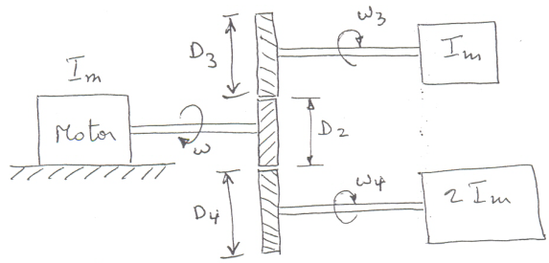
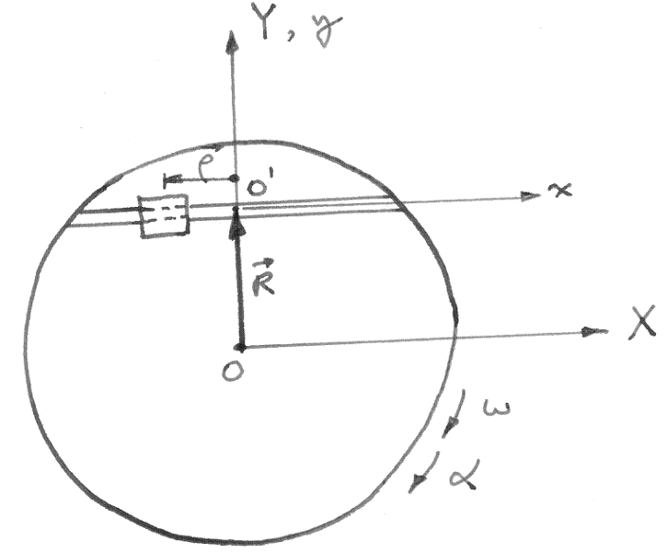
Problema 2 Problema 3

- ( 30% ) Un pequeño cuerpo de masa m = 1 lb se desliza en una ranura que es la cuerda de un disco circular, como se muestra en la figura. El disco rota alrededor de su centro O con una velocidad angular ω = 4 rad/s, en sentido horario, y una aceleración angular α = 5 rad/s², también en sentido horario. La masa m tiene una velocidad constante de 6 pies/s hacia la derecha, relativa al disco.
Encuentre la aceleración absoluta de la masa m, y la fuerza total de contacto con la ranura cuando ρ = 1.5 pies y R = 3 pies.

